FORMULAR DE

INSCRIERE

La ce curs/workshop doriti sa participati?
Click here to enter text.

Date de identificare si de contact:
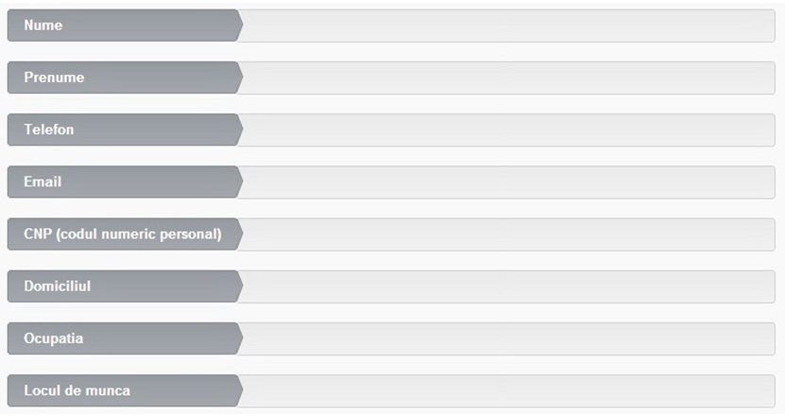
Click here to enter text.

Click here to enter text.

Click here to enter text.

Click here to enter text.

Click here to enter text.

Click here to enter text.

Click here to enter text.

Click here to enter text.
CONTINUA

Click here to enter text.
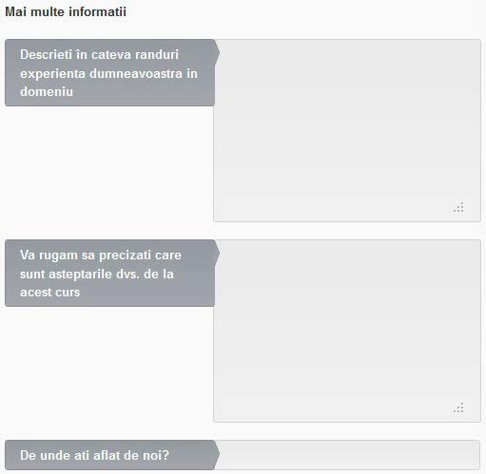
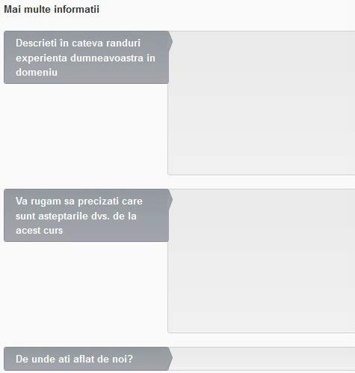

Click here to enter text.

Click here to enter text.

Daca doriti facturarea taxei de participare pe numele unui agent economic, introduceti datele de facturare mai jos:
Click here to enter text.
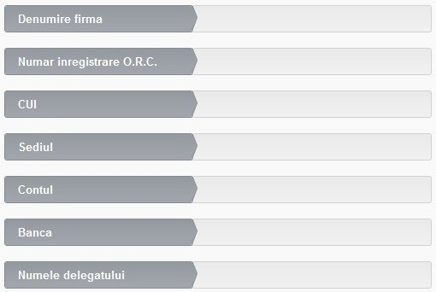
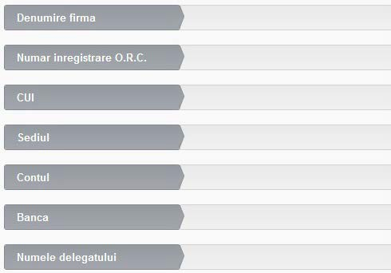

Click here to enter text.

Click here to enter text.

Click here to enter text.

Click here to enter text.

Click here to enter text.

Click here to enter text.

Click here to enter text.

Va rugam sa ne trimiteti formularul completat la training@cursautarizat.ro sau fax 0232-27.11.24. Va multumim!

